Министерство образования и науки Российской Федерации
Федеральное государственное бюджетное образовательное учреждение высшего профессионального образования
«Национальный исследовательский Томский политехнический Университет»

Институт
дистанционного образования

Электроэнергетика и электротехника

ПОЛУПРОВОДНИКОВЫЕ ДИОДЫ В ИСТОЧНИКАХ ПИТАНИЯ
Отчёт по лабораторной работе № 1
Вариант 8

по дисциплине:
Физические основы электроники

Исполнитель:

студент группы | Д-5Г3С1 |  | Синякин Никита Александрович |  | 07.04.2014
Руководитель:

преподаватель

Томск ⎯2014
Цель работы – исследование характеристик и параметров выпрямительных схем, сглаживающих фильтров и стабилизаторов напряжения.
Описание макета лабораторной установки.
Схема макета лабораторной установки представлена на рис. 1 (модель DIOD.ca4).
Рис. 1. Принципиальная схема лабораторной установки для исследования диодов в источниках питания

В зависимости от положения переключателя SA1 она может работать по однополупериодной или двухполупериодной мостовой схеме (активизация переключателя SA1 производится клавишей ). Подключение LC-фильтра (L, C2) осуществляется переключателем SA2, а емкостной нагрузки (конденсатор С1) – SA3. Активизация их работы производится соответственно клавишами.
Параметрический стабилизатор напряжения выполнен на стабилитроне VD3 и сопротивлении R2, выполняющего роль балластного сопротивления. Подключение стабилизатора к схеме осуществляется переключателем SA4 (активный уровень).
В качестве датчика тока при оценке угла отсечки используется сопротивление R1 с номиналом 10 Ом. Функцию активной нагрузки выполняет переменное сопротивление Rн, позволяющее изменять свое значение от 0 до 10 кОм с шагом 5% (уровень активизации – клавиша).
Выполнение лабораторной работы
- Исследование работы однополупериодной и двухполупериоднойсхемы выпрямителя при активной и емкостной нагрузке:
R2 | R3 | R4 | R5 | R6
820 Ом | 3,98кОм | 1,98 кОм | 1,3 кОм | 1кОм

- Определение с помощью осцилографа угла отсечки и коэффициента пульсации Кп для однополупериодной и двухполупериодной схем:
а) угол отсечки |  |  | б) коэффициент пульсации
Т | Зубец |  | U | Uм = U 2 | Uср
3,8 | 0,4 |  | 5,6 | 11,2 | 4,8
а) угол отсечки |  |  | б) коэффициент пульсации
Т | Зубец |  | U | Uм = U 2 | Uср
4,5 | 0,5 |  | 3,9 | 5,5 | 7,2

- Исследование сглаживающего действия С и LC фильтров при однополупериодном и двухполупериодном выпрямлении . Определение коэффициента сглаживания
1) однополупериодный выпрямитель
а) Коэффициент пульсации и сглаживания на выходе С фильтра.
U |  | Uм = U 2 |  |  | Uср
0,58 |  | 0,82 |  |  | 13
б) Коэффициент пульсации и сглаживания на выходе LС фильтра.
U |  | Uм = U 2 |  |  | Uср
0,62 |  | 0,87 |  |  | 12,5
2) Двухполупериодный мостовой выпрямитель
а) Коэффициент пульсации и сглаживания на выходе С фильтра.
U |  | Uм = U 2 |  |  | Uср
0,42 |  | 0,59 |  |  | 13,5
б) Коэффициент пульсации и сглаживания на выходе LС фильтра.
U |  | Uм = U 2 |  |  | Uср
0,38 |  | 0,53 |  |  | 12,5
- Снятие нагрузочных характеристик выпрямителя и определение выходного сопротивления
 |  | R3 |  |  | R4 |  | R5 |  | R6
U,В |  | 3,7 |  |  | 3,8 |  | 3,8 |  | 3,8
Y,мА |  | 0,7 |  |  | 1,7 |  | 3,7 |  | 4,2
U,В |  | 13 |  |  | 13 |  | 12,5 |  | 12 |  |  | C
Y,мА |  | 2,5 |  |  | 6 |  | 10,1 |  | 13
U,В |  | 8,6 |  |  | 6,8 |  | 5,7 |  | 5 |  |  | LC
Y,мА |  | 1,5 |  |  | 3,2 |  | 4,5 |  | 5,7
- Подключение к выпрямителю параметрического стабилизатора и снятие нагрузочной характеристики стабилизатора, определение его выходного сопротивления, коэффициента стабилизации( схема выпрямителя мостовая, фильтр LC отключен)
Uвх,В |  | 7,6 |  |  | 8,9 |  | 10 |  | 11,3 |  |  | 12,6 |  | 13,9
Uн,В |  | 7 |  |  | 7,1 |  | 7,1 |  | 7,2 |  |  | 7,25 |  | 7,26
Yн,В |  | 7,1 |  |  | 7,2 |  | 7,25 |  | 7,3 |  |  | 7,4 |  | 7,5

Вывод: В ходе выполнения лабораторной работы было проведено исследование полупроводниковых выпрямительных схем. Экспериментально было выяснено форму амплитуды и частоты для входного и выходного сигнала напряжения полупроводниковых однополупериодного и двухполупериодного выпрямителя в случае его работы без фильтр и с емкостными фильтрами. В ходе выполнения также были получены навыки моделирования процессов электронных схемах в пакете Workbench.

Контрольные вопросы

1.Укажите назначение выпрямителей.

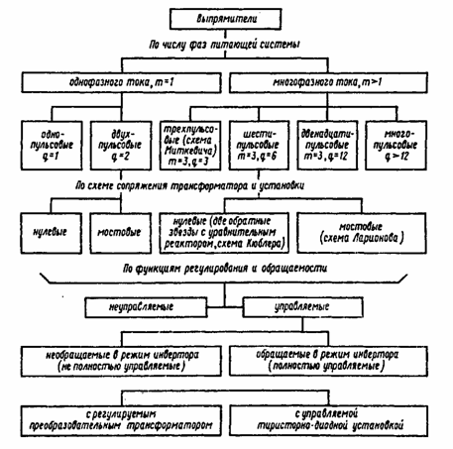

Рис.1 Структурная схема классификации выпрямителей

2. Укажите назначение сглаживающих фильтров.

Сглаживающий фильтр предназначен для подавления пульсаций выпрямленного напряжения. Он относится к классу низкочастотных фильтров. Критерием качества сглаживающих свойств фильтров является коэффициент сглаживания.

3. Дайте определение коэффициентов пульсации и сглаживания.

Коэффициент пульсаций выпрямленного напряжения оценивается коэффициентом пульсаций , где – амплитуда основной гармоники переменной

составляющей (гармоники с наименьшим порядковым номером); U0 – постоянная

составляющая выпрямленного напряжения на нагрузке (среднее значение за период).

4. Как включаются емкостный и индуктивный фильтры относительно нагрузки и почему?
Емкостной фильтр представляет собой конденсатор большой емкости, который включается параллельно нагрузочному резистору Rн. Конденсатор обладает большим сопротивление постоянному току и малым сопротивлением переменному току.
Индуктивный фильтр (дроссель) включается последовательно с Rн. Индуктивность обладает малым сопротивлением постоянному току и большим переменному. Сглаживание пульсаций основывается на явлении самоиндукции, которая изначально препятствует нарастанию тока, а затем поддерживает его при уменьшении.

5. Укажите назначение стабилизатора напряжения.
Стабилизатор напряжения выравнивает входное напряжение до нормального значения, требуемого потребителями тока, и компенсирует перепады и падения напряжения в сети. Что обеспечивает надёжную защиту электроприборов и продляет срок службы. Самыми нестабильными местами подачи электроэнергии считаются загородная электросеть дачных поселков, индивидуальный генератор тока. Здесь использование стабилизаторов напряжения более всего оправдано.

6. Объясните вид осциллограммы выпрямленного напряжения однополупериодного выпрямителя.
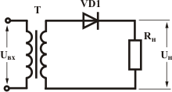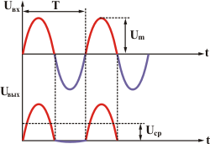
Рис. 2 - Схема однофазного однополупериодноговыпрямителя и графики, поясняющие принцип ееработы
Для наглядностиположительные и отрицательныеполуволныпоказаныразнымицветами. Посколькудиодобладаетсвойствамиодностороннейпроводимости, на выходеполучаетсяпульсирующеенапряжениеоднойполярности.

7. Проведите сравнительную оценку схем двухполупериодных выпрямителей (с выводом средней точки и мостовой).
Существеннымнедостаткомсхемысосреднейточкойявляется то, что к запертому диодуприложенообратноенапряжение, равноеудвоеннойамплитуденапряжения одного плеча вторичной обмотки трансформатора. Поэтомунеобходимовыбиратьдиоды с большимобратнымнапряжением. Болеерациональноиспользуютсядиоды в мостовомвыпрямителе. Эта схема имееттакие же значениясреднегонапряжения и коэффициента пульсаций, что и схема выпрямителя с выводом от средней точки трансформатора. Еепреимущество в том, чтообратноенапряжения на диодах в два разаменьше. Кроме того, вторичная обмотка трансформатора содержитвдвоеменьшевитков, чемвторичная обмотка трансформатора в схеме.

